BeanNameViewResolver分析

示范例子
- Xml配置BeanNameViewResolver 视图解析器，同时配置对应的view对象
<!--视图解析 -->
<!--1、BeanNameViewResolver视图解析器 根据controller类的方法返回的String
类型的viewName 作为bean的name从spring中获取 View对象调用其的render()方法 -->
<bean class="org.springframework.web.servlet.view.BeanNameViewResolver">
</bean>

<!--配置view对象 view对象在后面贴出-->
<bean id="helloView" class="com.xiu.config.HelloView"/>

- Controller
@Controller
@RequestMapping(value = "/beanNameView")
public class BeanNameViewController {

@RequestMapping(value = "hello", method = RequestMethod.GET)
public String toHello(HttpServletRequest request){
System.out.println("使用BeanNameViewResolver解析器 获取解析视图");
//返回时String 类型的View 对象
return "helloView";
}
}

- HelloView(view对象)
/**
* @Desc 自定义的View对象
*/
public class HelloView implements View {
/**
* 该视图的media类型
* @return
*/
@Override
public String getContentType() {
return "text/html";
}

@Override //核心方法用于将数据在浏览器中呈现
public void render(Map<String, ?> model, HttpServletRequest request, HttpServletResponse response) throws Exception {
response.getWriter().print("Welcome to hello View:"+new Date());
}
}
- 结果
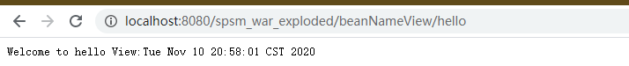

从上面的示范例子中我们可以大概了解BeanNameViewResolver组件的功能，在我们Controller中返回一个“helloView”,同时也实例化了一个HelloView对象，结果渲染就使用调用HelloView对象的render()方法渲染数据信息到浏览器。总的来说BeanNameViewResolver就是通过我们Controller返回的string 作为beanName去spring容器中获取View对象调用其render方法渲染数据。

源码分析
通过上面的例子，我们对BeanNameViewResolver有了直观的了解，下面我们从源码的角度分析一下该类。
/**
* 根据viewName解析视图对象
*/
public View resolveViewName(String viewName, Locale locale) throws BeansException {
//获取spring容器上下文环境
ApplicationContext context = obtainApplicationContext();
//容器中没有viewName对应的bean实例 则返回视图对象为null
if (!context.containsBean(viewName)) {
// Allow for ViewResolver chaining...
return null;
}
//对于viewName不是View对象 则抛出异常
if (!context.isTypeMatch(viewName, View.class)) {
if (logger.isDebugEnabled()) {
logger.debug("Found bean named '" + viewName + "' but it does not implement View");
}
return null;
}
//根据viewName和View类型从spring容器中获取View的Bean实例
return context.getBean(viewName, View.class);
}
通过对该类分析，这个类很简单明白了其就是根据返回的ViewName从spring环境中获取View对象返回。

ContentNegotiatingViewResolver分析

2.1、前言
最近比较火的Restful风格接口指的是通过同一个url、不同的请求方式、请求头信息，可以针对同一个资源有不同的表述。比如
- GET /book/id：获取某本书籍信息
- PUT /book/id：更新某本书籍信息
- DELETE /book/id删除某本书籍

其实ContentNegotiatingViewResolver也可以很好的实现restful风格的接口同样的内容数据来使用不同的view来实现，.譬如需要实现如下功能，相同数据l,通过请求头，参数，后缀名等形式展示位不同的表现形式.
- 使用url后缀的形式
http://xxx.com/book/{bookId}.xml 呈现xml文件
http://xxx.com//book/{bookId}.json 呈现json格式
- 使用请求参数的形式

GET /user HTTP/1.1 Accept:application/xml
GET /user HTTP/1.1 Accept:application/json

- 使用请求头的形式
http://xxx.com/book/{bookId}?format=xml
http://xxx.combook/{bookId}?format=json

2.2、示例

ContentNegotiatingViewResolver解析器配置
<!--2、ContentNegotiatingViewResolver视图解析器
根据http请求头中的context_type(media)来获取最符合的视图进行数据渲染
该解析器可以将相同的数据以不同的形式展示出来（xml,json，jsp）
三种方式
1、使用扩展名
http://www.test.com/user.xml 呈现xml文件
http://www.test.com/user.json 呈现json格式
http://www.test.com/user 使用默认view呈现，比如jsp等
2、使用http request header的Accept
GET /user HTTP/1.1
Accept:application/xml
GET /user HTTP/1.1
Accept:application/json
3、使用请求参数区分
http://www.test.com/user?format=xml
http://www.test.com/user?format=json
-->

<bean class="org.springframework.web.servlet.view.ContentNegotiatingViewResolver" >
<property name="order" value="0" />
<!--spring5.0以后 使用contentNegotiationManagerFactoryBean 进行详细的配置-->
<property name="contentNegotiationManager" ref="contentNegotiationManagerFactoryBean"/>
<!-- 设置默认的视图对象，ContentNegotiatingViewResolver 根据类型匹配view的时候有两种形式
1、使用视图解析器viewResolvers 来获取对用的view对象
2、defaultViews 列出所有的view对象
-->
<property name="defaultViews">
<list>
<bean class="org.springframework.web.servlet.view.json.MappingJackson2JsonView"></bean>
<bean class="org.springframework.web.servlet.view.xml.MarshallingView">
<constructor-arg>
<bean class="org.springframework.oxm.jaxb.Jaxb2Marshaller">
<property name="marshallerProperties">
<map>
<entry key="jaxb.encoding" value="UTF-8"></entry>
<!-- 放置xml自动缩进属性 -->
<entry key="jaxb.formatted.output" value="true"></entry>
</map>
</property>
<property name="packagesToScan" value="com.xiu.entity"/>
</bean>
</constructor-arg>
</bean>
</list>
</property>
</bean>

<!--具体启用上面的哪些方式由该bean来决定 -->
<bean id="contentNegotiationManagerFactoryBean" class="org.springframework.web.accept.ContentNegotiationManagerFactoryBean" >
<!--是否启用参数支持 默认为true 表明可以使用方式三-->
<property name="favorParameter" value="true" />
<!--是否忽略 request的header的accept true忽略 无法使用方式二-->
<property name="ignoreAcceptHeader" value="false" />

<property name="mediaTypes">
<map>
<entry key="html" value="text/html" />
<entry key="json" value="application/json" />
<entry key="xml" value="application/xml"/> </map>
</property>

</bean>

Controller类
@Controller
@RequestMapping(value = "/contentNegotiatingView")
public class ContentNegotiatingViewController {

@RequestMapping(value="/book/{id}")
public Book queryUser(@PathVariable("id") long id, ModelMap model) {
Book book = new Book();
book.setAuthor("陈忠实");
book.setId(1111);
book.setName("白鹿原");
book.setPublisHouse("中信出版社");
return book;

}
}

结果
- 请求url后缀形式

Json形式
Xml形式
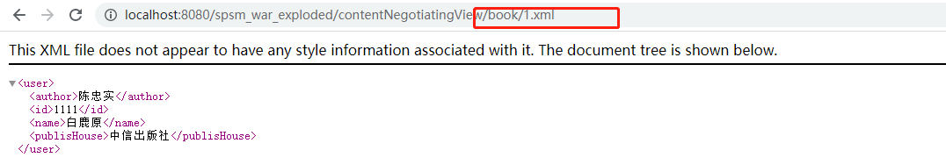

- 请求url参数形式
Json形式
Xml形式
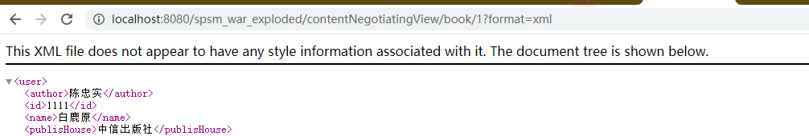

- 请求url 请求头形式

Accept:application/xml
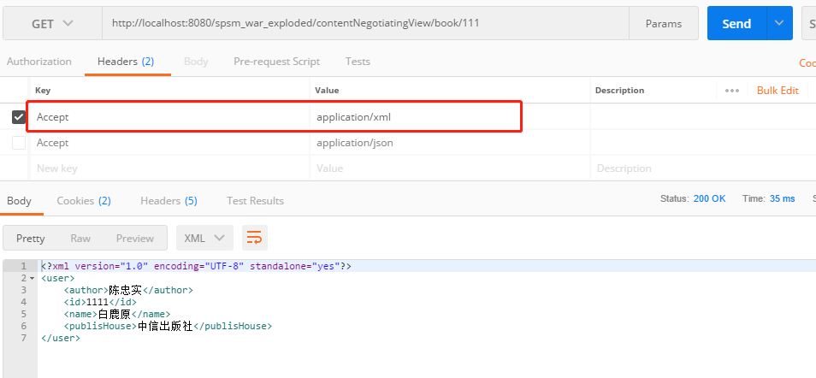
Accept:application/json
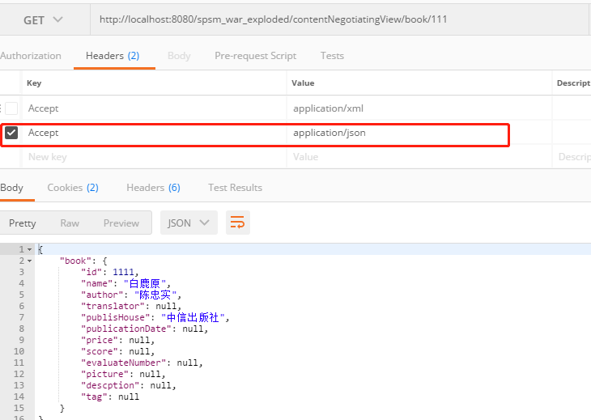

2.3、核心方法分析

1、resolveViewName()方法
public View resolveViewName(String viewName, Locale locale) throws Exception {
//从请求上下文中获取ServletRequestAttributes对象(封装过的ThreadLocal，其中保存了每次请求的HttpServletRequest对象)
//只有是该HttpServletRequest 才能从其中获取到对应的mediaType类型
RequestAttributes attrs = RequestContextHolder.getRequestAttributes();
Assert.state(attrs instanceof ServletRequestAttributes, "No current ServletRequestAttributes");
//根据HttpServletRequest解析其中的对应的media_type 和我们在xml中的配置有关
// 比如配置favorParameter 为true则才可以使用xxxx?format=xml的形式 下面单独讲解
//这一步获取到了请求的mediaType(可使用的)
List<MediaType> requestedMediaTypes = getMediaTypes(((ServletRequestAttributes) attrs).getRequest());
if (requestedMediaTypes != null) {
//获取符合如上mediaType的所有视图view对象 获取视图对象可以从spring注册的ViewResolver 组件解析
//也可以使用defaultViews配置的默认视图对象（先使用ViewResolver在使用defaultViews）
List<View> candidateViews = getCandidateViews(viewName, locale, requestedMediaTypes);
//根据条件获取到最佳匹配的View对象返回
View bestView = getBestView(candidateViews, requestedMediaTypes, attrs);
if (bestView != null) {
return bestView;
}
}
//其他条件的日志处理省略
...
}
该方法解析视图核心分成三大部分
- getMediaTypes方法： 从请求中根据我们配置调用其中不同的策略来解析请求可以接受的mediaType,主要起作用的是ContentNegotiationManager（这个类中的一些参数也是我们在xml配置的,我们用的不是该类本身而是其对应的FactoryBean对象）和ContentNegotiationStrategy类（按照url后缀、参数、请求头等策略）
- getCandidateViews方法:先交由注册在spring中的ViewResolver去解析对应的view,如果没有在从默认的views对象defauleViews集合中获取视图
- 上面解析出了meidaType集合和view对象集合 且按照优先级进行了排序，后面就使用meidaType和view解析的对应mediaType比对 匹配上直接返回该View对象，

上面的步骤中2\3步骤比较简单这里简单说明，我们下面主要讲解根据请求解析其中的MeidaType类型过程。

2、getMediaTypes()方法
protected List<MediaType> getMediaTypes(HttpServletRequest request) {
Assert.state(this.contentNegotiationManager != null, "No ContentNegotiationManager set");
try {
ServletWebRequest webRequest = new ServletWebRequest(request);
//解析请求可以接受的mediaType
List<MediaType> acceptableMediaTypes = this.contentNegotiationManager.resolveMediaTypes(webRequest);
//获取请求本身的mediaType
List<MediaType> producibleMediaTypes = getProducibleMediaTypes(request);
//上述解析出来的mediaType 进行兼容处理
Set<MediaType> compatibleMediaTypes = new LinkedHashSet<>();
for (MediaType acceptable : acceptableMediaTypes) {
for (MediaType producible : producibleMediaTypes) {
if (acceptable.isCompatibleWith(producible)) {
compatibleMediaTypes.add(getMostSpecificMediaType(acceptable, producible));
}
}
}
//获取到的最终mediaType按照优先级排序
List<MediaType> selectedMediaTypes = new ArrayList<>(compatibleMediaTypes);
MediaType.sortBySpecificityAndQuality(selectedMediaTypes);
return selectedMediaTypes;
}
catch (HttpMediaTypeNotAcceptableException ex) {
if (logger.isDebugEnabled()) {
logger.debug(ex.getMessage());
}
return null;
}
}

该方法看着很多其实就两个核心 一个根据请求解析出其可接受mediaType,另一个获取请求本身带有的meidaType属性信息，两者兼容并按照优先级排序，其中比较考究的是解析request获取可接受的mediaType 这里是也是我们进行支持使用哪种方法（url后缀，请求参数还是请求头）配置的关键用到了ContentNegotiationStrategy，
public List<MediaType> resolveMediaTypes(NativeWebRequest request) throws HttpMediaTypeNotAcceptableException {
//在该方法中ContentNegotiationStrategy代表不同的解析策略
//如果我们在上面示例中的xml配置中设置
//favorParameter为true 对应ParameterContentNegotiationStrategy 按照xxxx?fromt=xxx的形式解析
//ignoreAcceptHeader 为false 则对相应HeaderContentNegotiationStrategy请求头的形式解析
//ServletPathExtensionContentNegotiationStrategy对应请求路径后缀形式解析xxx.json
for (ContentNegotiationStrategy strategy : this.strategies) {
List<MediaType> mediaTypes = strategy.resolveMediaTypes(request);
if (mediaTypes.equals(MEDIA_TYPE_ALL_LIST)) {
continue;
}
return mediaTypes;
}
return MEDIA_TYPE_ALL_LIST;
}

